Case Técnico – Processamento de Encargos em
Conta Corrente

Contexto
O sistema deve processar diariamente um arquivo contendo lançamentos de encargos (débitos ou créditos) que precisam ser aplicados em contas correntes. Cada lançamento deve ser validado antes da aplicação, consultando o status da conta por meio de comunicação baseada em eventos com o sistema de contas.

Volume esperado
- Até 20 milhões de registros por arquivo
- Início do processamento às 04:00
- Conclusão esperada até 06:00

Requisitos Técnicos
- Desenvolvimento em Java utilizando Spring Boot
- Arquitetura Hexagonal (Ports and Adapters)
- Comunicação com sistema de contas via eventos
- Persistência dos resultados de processamento
- Exposição de API para consulta online dos lançamentos processados

Sugestão do layout do registro de entrada no arquivo .csv:
id_lançamento
numero conta
tipo lançamento(Débito, crédito)
valor data lançamento
descrição (ex.: Encargos/ Atraso/ Estorno de tarifas)
evento: debitar ou creditar a conta

Retorno API Consulta Saldo Conta:
num_conta
Nome cliente
Status(Ativa, Cancelada ou Bloqueio Judicial)
Saldo

Fluxo de Processamento
- Leitura do arquivo de lançamentos
- Publicação de evento solicitando status da conta
- Recebimento do evento de resposta do sistema de contas
- Validação do status da conta (ATIVA, CANCELADA, BLOQUEIO_JUDICIAL)
- Processamento ou recusa do lançamento
- Envio de evento para o sistema contábil em caso de sucesso
- Persistência do resultado e disponibilização via API
Requisitos de negócios:
- O sistema não pode permitir o lançamento de débitos para contas com bloqueio
- Processamento com sucesso - Atualiza Saldo da conta

Arquitetura Ilustrativa
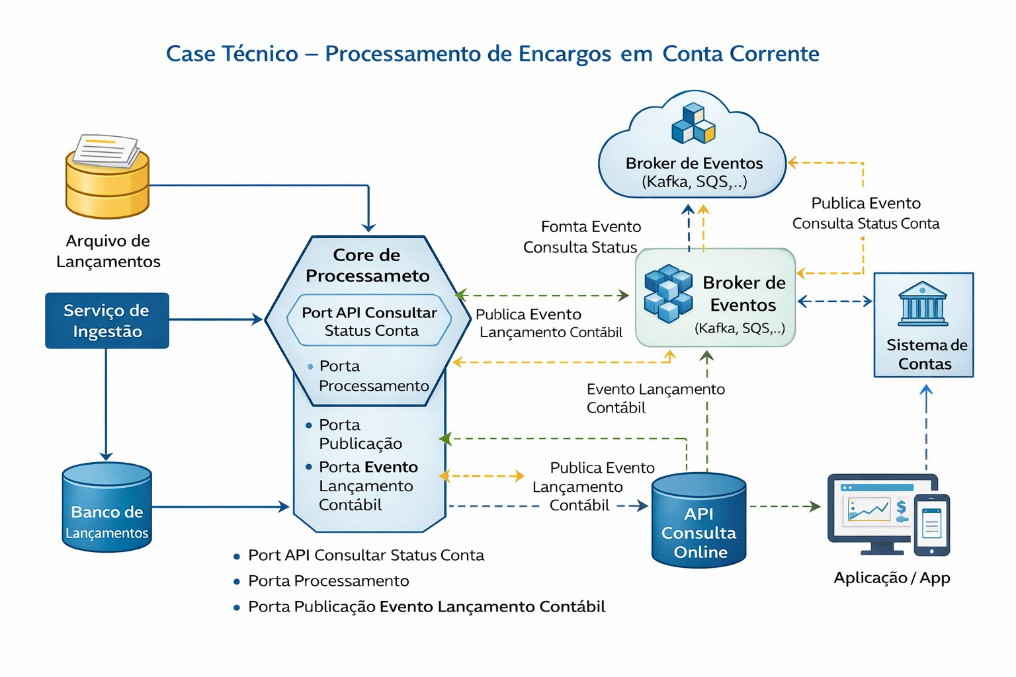

Pontos de Avaliação
- Organização da arquitetura e separação de responsabilidades
- Aplicação correta da arquitetura hexagonal
- Uso adequado de eventos
- Qualidade de código e testes
- Estratégias para escalabilidade e resiliência

